№ п/п | Наименование товара, работ, услуг | Ед. изм. | Кол-во | Технические, функциональные характеристики
 |  |  |  | Показатель (наименование комплектующего, технического параметра и т.п.) | Описание, значение
1 | Песочница  МФ 3.012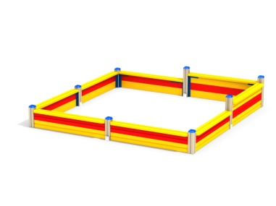 | Шт. | 1
 |  |  |  | Высота (мм) | 575 (±10 мм)
 |  |  |  | Длина (мм) | 3160(± 10 мм)
 |  |  |  | Ширина (мм) | 3160 (±10 мм)
 |  |  |  | Применяемые материалы
 |  |  |  | Столбы | В кол-ве 8 шт. клееного деревянного бруса, сечением не менее 100х100 мм и имеющими скругленный профиль с канавкой посередине. Сверху столбы должны заканчиваться пластиковой заглушкой синего цвета в форме четырехгранной усеченной пирамиды.  Снизу столбы должны оканчиваться металлическими оцинкованными подпятниками выполненным из листовой стали толщиной не менее 4 мм и трубы диаметром не менее 42 мм и толщиной стенки 3.5мм, подпятник должен заканчиваться монтажным круглым фланцем, выполненным из стали толщиной не менее 3мм, которые бетонируются в землю.
 |  |  |  | Брус | В кол-ве 26 шт. должен быть из деревянных брусьев, сечением не менее 140х40 мм. Отшлифованный и покрашенный со всех сторон.
 |  |  |  | Крепежные уголки | В кол-ве 16 шт. Должны быть выполнены из металла толщиной не менее 4мм, покрашены полимерной порошковой краской.
 |  |  |  | Материалы | Клееный деревянный брус и деревянные бруски должны быть выполнены из сосновой древесины, подвергнуты специальной обработке и сушке до мебельной влажности 7-10%, тщательно отшлифованы со всех сторон и покрашены в заводских условиях профессиональными двух компонентными красками. Влагостойкая фанера должна быть марки ФСФ сорт не ниже 2/2, все углы фанеры должны быть закругленными, радиус не менее 20мм, ГОСТ Р 52169-2012 и окрашенная двухкомпонентной краской, специально предназначенной для применения на детских площадках, стойкой к сложным погодным условиям, истиранию, устойчивой к воздействию ультрафиолета и влаги. Металл покрашен полимерной-порошковой краской. Заглушки пластиковые, цветные. Все метизы оцинкованы.
 |  |  |  | Описание | Песочница состоит из деревянных брусьев, сечением не менее 140х40 мм, столбов накрытыми сверху пластиковой заглушкой синего цвета в форме четырехгранной усеченной пирамиды, накрывочными брусьями, сечением не менее 140х40 мм. Вся конструкция должна крепится на 16 металлических уголков (сварная конструкция), позволяющих скрепить одновременно столбы, бортовые брусья и накрывочные брусья, а нижнее основание уголка должно бетонироваться.

